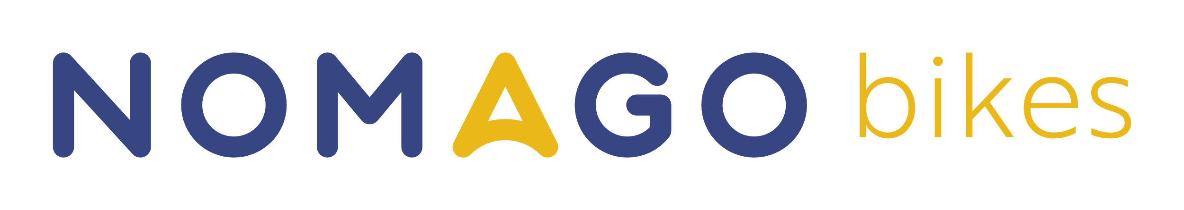 | LISTINO PREZZI DEL SISTEMA DI NOLEGGIO BICI AUTOMATIZZATO  Listino 02 · valido dal 16.04.2026 | 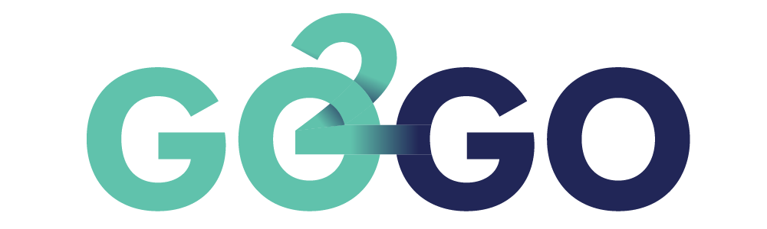

  TARIFFA BASE
  Pacchetto base di minuti (richiesto per l’attivazione) 5,00 €
  → include 200 minuti di noleggio
  Bici standard 0,50 € / 30 min
  E-bike 1,00 € / 30 min
  Prenotazione anticipata (15 min) gratuito
  Prezzo massimo giornaliero 20,00 €
  → il massimo giornaliero vale 24 ore dall’inizio del noleggio
  TARIFFA ANNUALE
  Abbonamento annuale 20,00 €
  Durata 12 mesi
  Primi 30 min di ogni noleggio gratuito
  Bici standard (dopo 30 min) 0,50 € / 30 min
  E-bike (dopo 30 min) 1,00 € / 30 min
  1 bici / 1 utente
  Durata minima contrattuale 12 mesi

COSTI E SANZIONI
Emissione della tessera utente | 3,00 €
Riconsegna non corretta (1° infrazione) | 25,00 €
Mancato rispetto delle regole di blocco – 1° infrazione | avviso scritto
Mancato rispetto delle regole di blocco – ogni infrazione successiva | 10,00 €
Uso improprio della bici (1° infrazione) | 15,00 €
Danno / furto – bici standard (negligenza) | fino a 500,00 €
Danno / furto – e-bike (negligenza) | fino a 2.000,00 €

ℹ Tariffe promozionali e partner: Il fornitore può pubblicare tariffe promozionali o partner speciali nell'ambito di campagne speciali o accordi di partnership. Le informazioni saranno pubblicate sul sito web ufficiale del sistema GO2GO.

Cenik velja za avtomatizirano izposojo koles nell’area del Comune Città di Nova Gorica, del Comune di Šempeter-Vrtojba e del Comune di Gorizia (Comune di Gorizia) (sistema nextbike). Per i sistemi nextbike al di fuori della Slovenia e/o sistemi partner si applicano i termini e le condizioni generali dei rispettivi partner. In singoli casi, il fornitore si riserva il diritto di modificare i costi del servizio in base ai costi effettivamente sostenuti. I punti di riconsegna sono indicati online e nell’app mobile.

Assistenza clienti: +386 1 431 77 60 | E-mail: bikes@nomago.si | Sito web: www.nomago.si/izposoja-koles

